ПРОФЕССИОНАЛЬНОЕ ОБРАЗОВАТЕЛЬНОЕ ЧАСТНОЕ УЧРЕЖДЕНИЕ
«ИЖЕВСКИЙ ТЕХНИКУМ ЭКОНОМИКИ, УПРАВЛЕНИЯ И ПРАВА
УДМУРТПОТРЕБСОЮЗА»

Цикловая комиссия экономических дисциплин
Специальность 09.02.07 Информационные системы и программирование

Курс 3 Группа ИСП 34-9 Форма обучения очная

КУРСОВАЯ РАБОТА
по ПМ.06. Сопровождение информационной системы
(название дисциплины или профессионального модуля, название междисциплинарного курса)
на тему Сопровождение информационной системы бухгалтерского учета.

Студента Пронин Данил Артемович ^{(Фамилия, имя, отчество)}

Руководитель Красноперов Кирилл Владимирович
(Фамилия, имя, отчество, должность)

Работа допущена к защите
«____» ___________ 20__ г.

Оценка_________________ Подпись_________________________

Ижевск, 2026
Содержание

Введение 3
1. Теоретические основы сопровождения информационных систем бухгалтерского учета
1.1. Особенности бизнес-процессов в бухгалтерии предприятия 5
1.2. Обзор современных ИС для автоматизации бухгалтерского учета 7
1.3. Проблемы и потребности в автоматизации бухгалтерского сопровождения 9
2. Проектирование и разработка ИС сопровождения бухгалтерского учета 12
2.1. Анализ деятельности службы сопровождения 1С 12
2.2. Архитектура и функциональные возможности разработанной ИС 13
2.3. Анализ эффективности и выявленные недостатки ИС 21
2.4. Направления совершенствования ИС 27
3. Разработка рекомендаций по совершенствованию сопровождения ИС 31
3.1. Предложения по оптимизации процессов в ИС 31
3.2. План внедрения системы 31
3.3. Организационное и техническое обеспечение сопровождения ИС 33
Заключение 36
Список использованных источников 38
Приложения 40

Введение

Современный бизнес невозможно представить без автоматизации бухгалтерского учёта. Программа «1С: Бухгалтерия предприятия» стала стандартом де-факто для большинства российских компаний. Однако внедрение программного продукта — это лишь первый шаг. Гораздо более важным аспектом является его сопровождение: поддержание работоспособности, обновление конфигураций в соответствии с изменениями законодательства, резервное копирование, консультирование пользователей и обучение персонала.
Особая сложность сопровождения бухгалтерских систем заключается в постоянном реформировании законодательства. Новые формы отчётности, изменение ставок налогов, введение новых правил учёта — всё это требует оперативного обновления конфигурации. Без налаженного процесса сопровождения даже самая совершенная система быстро устаревает, что приводит к ошибкам в учёте, штрафам со стороны налоговых органов и репутационным потерям.
Актуальность темы данной курсовой работы обусловлена необходимостью комплексного подхода к автоматизации сопровождения бухгалтерских информационных систем. Требуется не только спроектировать систему учёта заявок пользователей (Service Desk), но и разработать регламенты технической поддержки, адаптации к изменениям законодательства и обучения персонала.
Объектом исследования является процесс сопровождения информационной системы бухгалтерского учёта как сложной организационно-технической системы, включающей взаимодействие бухгалтеров, IT-специалистов и внешних партнёров-франчайзи.
Предметом исследования выступает информационная система Service Desk, предназначенная для автоматизации деятельности службы сопровождения «1С: Бухгалтерия предприятия», а также совокупность методов, инструментов и регламентов её технической поддержки.
Цель работы — разработка детального проекта информационной системы для сопровождения бухгалтерского учёта и определение регламентов её эксплуатации, обеспечивающих надёжную и бесперебойную работу.
Для достижения поставленной цели необходимо решить следующие задачи:
- Провести анализ предметной области: изучить особенности сопровождения бухгалтерских информационных систем, выделить типовые проблемы и сформулировать требования к автоматизации.
- Выполнить обзор существующих на рынке решений для автоматизации Service Desk, выявить их сильные и слабые стороны.
- Разработать информационную систему для учёта заявок пользователей, включая регистрацию инцидентов, назначение приоритетов, отслеживание SLA и формирование отчётов.
- Создать базу знаний с часто задаваемыми вопросами для снижения нагрузки на специалистов поддержки.
- Разработать стратегию тестирования и создать руководства для пользователей и администратора.
Методы исследования: анализ научно-технической литературы, сравнительный анализ программных продуктов, проектирование реляционных баз данных, методы тестирования программного обеспечения.
Практическая значимость работы заключается в том, что разработанные проектные решения и регламенты могут быть использованы в качестве основы для реальной автоматизации службы сопровождения в любой организации, использующей «1С: Бухгалтерию предприятия».

- Теоретические основы сопровождения информационных систем в сфере бухгалтерского учета.
1.1 Понятие и виды сопровождения информационных систем
Бухгалтерская служба предприятия представляет собой сложную систему, в которой ежедневно обрабатываются тысячи хозяйственных операций. Основные бизнес-процессы включают учёт основных средств, расчёт заработной платы, учёт материалов и товаров, взаиморасчёты с контрагентами, формирование налоговой и бухгалтерской отчётности.
Особенность бухгалтерских информационных систем заключается в том, что они работают в постоянно меняющейся нормативно-правовой среде. Изменения в Налоговом кодексе, новые положения по бухгалтерскому учёту (ПБУ), новые формы отчётности — всё это требует оперативной адаптации программного обеспечения.
Процесс сопровождения включает следующие ключевые этапы:
- Приём заявки от пользователя — бухгалтер сообщает о проблеме: ошибка в расчётах, некорректное формирование отчёта, необходимость консультации по методологии учёта.
- Классификация и назначение приоритета — инцидент получает приоритет от P1 (критический, остановка работы) до P4 (незначительный, консультация).
- Назначение ответственного специалиста — внутренний специалист или внешний партнёр-франчайзи.
- Решение проблемы — исправление ошибки, обновление конфигурации, консультация пользователя.
- Закрытие заявки — проверка решения, получение обратной связи от пользователя.
Особая сложность возникает при необходимости адаптации системы к изменениям законодательства. Например, с 1 июля 2026 года вступают в силу изменения по единому налоговому платежу. Специалист по сопровождению должен заранее отследить это изменение, установить новую версию конфигурации, протестировать её и обучить пользователей.
В соответствии с международным стандартом ISO/IEC 14764-2003, сопровождение программного обеспечения подразделяется на четыре основных вида, каждый из которых имеет свою специфику применительно к бухгалтерским информационным системам.
Корректирующее сопровождение направлено на выявление и устранение ошибок в программном обеспечении, которые проявляются в процессе эксплуатации. Для бухгалтерских систем это особенно важно, поскольку ошибки в расчётах могут привести к искажению финансовой отчётности и налоговым рискам. Например, если при формировании декларации по НДС программа некорректно рассчитывает сумму налога, требуется срочное исправление. На рисунке 2.1 (вставленном в главе 2.2) как раз показана форма создания заявки, где пользователь может описать такую проблему.
Адаптивное сопровождение связано с модификацией системы в ответ на изменения внешней среды. Для бухгалтерских систем основным фактором, требующим адаптации, являются изменения законодательства. Изменение ставок налогов, введение новых форм отчётности, модификация правил учёта отдельных операций — всё это требует внесения соответствующих изменений в конфигурацию. Разработанное приложение позволяет отслеживать такие изменения и планировать работы по обновлению.
Совершенствующее сопровождение направлено на расширение функциональных возможностей системы. Например, организации может потребоваться внедрение дополнительных аналитических разрезов учёта или разработка специализированных внутренних отчётов. В разработанном приложении для таких задач предусмотрена отдельная категория заявок «Доработка».
Профилактическое сопровождение направлено на предотвращение возможных проблем в будущем. Оно включает регулярное тестирование и исправление баз данных, мониторинг производительности, архивацию данных. В разработанном приложении администратор может отслеживать состояние системы и планировать профилактические работы.
На практике границы между этими видами сопровождения могут быть размыты. Например, обновление конфигурации в связи с изменением законодательства может одновременно включать элементы адаптивного (изменение правил расчёта) и совершенствующего (добавление новой формы отчётности) сопровождения.

1.2 Обзор современных ИС для автоматизации бухгалтерского учета
На российском рынке доминируют программные продукты на платформе «1С: Предприятие». По оценкам экспертов, более 80% предприятий используют «1С: Бухгалтерию предприятия» для ведения учёта. Однако существуют и альтернативные решения.
Группа 1. Профессиональные бухгалтерские системы
«1С: Бухгалтерия предприятия» — типовое решение, охватывающее все участки учёта. Плюсы: широкая распространённость, огромное сообщество специалистов, регулярные обновления в соответствии с законодательством. Минусы: высокая стоимость лицензий и сопровождения, сложность кастомизации.
Группа 2. Облачные сервисы
«1С: Фреш», «Моё дело», «Контур.Бухгалтерия» — позволяют работать из любой точки без установки ПО. Плюсы: низкий порог входа, автоматические обновления. Минусы: ежемесячная плата, зависимость от интернета, ограничения по кастомизации.
Группа 3. Системы для управления IT-услугами (Service Desk)
GLPI, OTRS, Yandex Tracker — предназначены для учёта заявок пользователей. Они позволяют регистрировать инциденты, назначать приоритеты, отслеживать соблюдение SLA. Однако они не интегрированы с «1С» и требуют дополнительной настройки.

Сравнительный анализ систем для автоматизации Service Desk
Для выбора оптимальной платформы для реализации Service Desk в службе сопровождения бухгалтерского учёта был проведён сравнительный анализ трёх наиболее распространённых открытых систем, а также разработанного в рамках курсовой работы решения.
GLPI — это мощная система для управления IT-активами и Service Desk, написанная на PHP с использованием MySQL. Она позволяет вести учёт оборудования, программного обеспечения, лицензий, а также обрабатывать заявки пользователей с назначением приоритетов и категорий. Плюсы GLPI: широкий функционал, наличие русскоязычного сообщества, бесплатное распространение. Минусы: сложность установки и настройки, избыточный для бухгалтерского сопровождения функционал (учёт активов не нужен), требовательность к ресурсам хостинга. GLPI целесообразно использовать в крупных IT-отделах, где требуется учёт всей IT-инфраструктуры, но для узкой задачи сопровождения 1С он избыточен.
OTRS — система управления заявками и инцидентами, также написанная на Perl. Она специализируется именно на обработке обращений клиентов: маршрутизация заявок, эскалация, SLA, уведомления. Плюсы OTRS: мощные механизмы управления очередями и приоритетами, гибкая настройка бизнес-процессов. Минусы: интерфейс устаревший, требует высокой квалификации администратора для настройки, документация в основном на английском языке, платная версия с поддержкой стоит значительных денег. OTRS подходит для крупных организаций с выделенным администратором, но для средней службы сопровождения из 5-10 специалистов он избыточно сложен.
Yandex Tracker — облачный сервис от Яндекса для управления проектами и заявками. Плюсы: не требует установки, доступен из любой точки, современный интерфейс, интеграция с почтой и календарём Яндекса. Минусы: ежемесячная плата (от 5000 рублей в месяц для команды из 10 человек), данные хранятся на серверах Яндекса (вопросы информационной безопасности), ограниченные возможности кастомизации. Для организаций, которые уже используют экосистему Яндекса, Tracker может быть удобным решением, но для тех, кто хочет полностью контролировать свои данные, он не подходит.
Разработанное приложение (на Flask + SQLite) ориентировано именно на задачу сопровождения бухгалтерского учёта. Оно имеет следующие преимущества перед перечисленными системами: отсутствие лишнего функционала (только заявки, SLA, FAQ, отчёты); данные хранятся локально, что важно для бухгалтерской информации с требованиями по защите; простой интерфейс, понятный бухгалтерам без IT-образования; лёгкость модификации (при необходимости можно добавить любой функционал, так как код открыт); бесплатность (нет ежемесячных платежей). К недостаткам можно отнести меньшую масштабируемость (SQLite рассчитана на небольшое количество одновременных пользователей, до 10-20) и отсутствие готовых интеграций с внешними системами.
Рекомендация по выбору: для малой и средней службы сопровождения (до 10 специалистов, до 100 пользователей-бухгалтеров) оптимальным является разработанное приложение, так как оно бесплатно, просто в установке и полностью соответствует задачам сопровождения 1С. Для очень крупных организаций (более 50 специалистов поддержки, более 1000 бухгалтеров) целесообразно использовать GLPI или OTRS, но с учётом затрат на внедрение и сопровождение.

1.3 Проблемы и потребности в автоматизации бухгалтерского сопровождения
На основе анализа деятельности типичной службы сопровождения выявлены следующие проблемы:
Отсутствие единого окна для заявок. Пользователи обращаются кто к внутреннему администратору (устно, по телефону), кто к внешнему партнёру (по почте). Заявки теряются, теряется время на их передачу.
Неформализованные приоритеты. Нет чёткого понимания, какой инцидент критический, а какой может подождать. В результате срочные проблемы могут решаться долго.
Нет контроля соблюдения SLA. Договорённости об уровне обслуживания существуют формально, но не отслеживаются. Невозможно оценить эффективность работы службы поддержки.
Дефицит базы знаний. Один и тот же вопрос задаётся разными пользователями многократно. Специалисты поддержки тратят время на повторные ответы.
Сложности с адаптацией к изменениям законодательства. Нет системного мониторинга изменений. Обновления устанавливаются с задержкой, что приводит к ошибкам в отчётности.
Нет учёта доработок. Если конфигурация «1С» была доработана, при типовом обновлении эти доработки могут быть утеряны. Нет документирования и тестирования.
Потребности в автоматизации вытекают из перечисленных проблем:
Единая система регистрации заявок с классификацией по типам и приоритетам.
Автоматический контроль соблюдения SLA с уведомлениями при нарушении.
База знаний с часто задаваемыми вопросами и инструкциями.
Мониторинг изменений законодательства с планированием обновлений.
Учёт доработок конфигурации с возможностью их восстановления после обновлений.
Отчёты по эффективности сопровождения: количество заявок, время решения, соблюдение SLA.
Важнейшим понятием в организации сопровождения является SLA (Service Level Agreement) — соглашение об уровне обслуживания. Этот документ (или его раздел в договоре на сопровождение) устанавливает формальные требования к качеству поддержки.
В разработанной системе реализованы следующие целевые показатели SLA:
Для критических проблем (приоритет P1) — полная остановка работы бухгалтерии, невозможность сдать отчётность. Время реакции — не более 15 минут, время решения — не более 4 часов. Такие заявки автоматически выделяются красным цветом в списке, и специалист поддержки получает уведомление на электронную почту.
Для высокого приоритета (P2) – ошибки, не позволяющие выполнить конкретную операцию. Время реакции – 1 час, решение – 1 день. Пример: не формируется отчёт по основным средствам, но остальные функции работают.
Для среднего приоритета (P3) – консультации, помощь в формировании отчётов. Время реакции – 4 часа, решение – 2 дня.
Для низкого приоритета (P4) – запросы на доработки, предложения по улучшению. Время реакции – 2 дня, решение – по согласованию.
Для оценки эффективности работы службы поддержки в системе рассчитываются следующие KPI (ключевые показатели эффективности):
Соблюдение SLA – процент заявок, решённых в установленный срок. Целевое значение – не менее 95%.
Среднее время реакции – среднее время от создания заявки до назначения специалиста. Целевое значение – не более 2 часов.
Среднее время решения — среднее время от создания до закрытия заявки. Целевое значение — не более 8 часов.
Уровень удовлетворённости — средняя оценка пользователей по пятибалльной шкале. Целевое значение — не менее 4,5.
Коэффициент повторных открытий — процент заявок, которые были закрыты, но затем открыты снова (проблема не решена полностью). Целевое значение — не более 5%.
В разработанном приложении (рисунок 2.9 — Отчёты и аналитика) все эти показатели отображаются в удобном виде, что позволяет руководителю службы поддержки оперативно оценивать эффективность работы.

- Проектирование и разработка ИС сопровождения бухгалтерского учета

2.1 Анализ деятельности службы сопровождения 1С
В качестве объекта практического исследования рассматривается служба сопровождения, обслуживающая предприятия, использующие «1С: Бухгалтерию предприятия». Организация представляет собой типичного представителя компаний, предоставляющих услуги поддержки пользователей 1С.
Основные направления деятельности службы сопровождения включают:
Приём и обработку заявок пользователей по телефону, электронной почте и через веб-интерфейс.
Консультирование по вопросам бухгалтерского и налогового учёта.
Обновление типовых конфигураций в соответствии с изменениями законодательства.
Выполнение доработок конфигурации под специфические потребности клиентов.
Резервное копирование баз данных и восстановление после сбоев.
Штатная структура службы сопровождения (на примере среднего предприятия):
Руководитель отдела сопровождения – 1 чел.
Специалисты первой линии поддержки (приём заявок) – 2 чел.
Специалисты второй линии (решение сложных проблем) – 3 чел.
Программисты 1С (доработки конфигураций) – 2 чел.
Системные администраторы – 2 чел.
Средняя загрузка службы: 30-50 заявок в день. Пиковые нагрузки приходятся на периоды сдачи отчётности (конец квартала) и после массовых обновлений конфигурации.
Анализ деятельности выявил следующие проблемные зоны:
Размытость границ ответственности между внутренними специалистами и внешним партнёром-франчайзи.
Отсутствие единого реестра заявок – используется комбинация телефонных звонков, электронной почты и устных обращений.
Нет формализованных приоритетов – срочность определяется «на глаз».
Отсутствие базы знаний – повторяющиеся вопросы отнимают время специалистов.
Нет автоматического контроля соблюдения SLA.

2.2. Архитектура и функциональные возможности разработанной ИС
Для автоматизации деятельности службы сопровождения автором курсовой работы спроектирована и реализована информационная система на базе веб-фреймворка Flask (язык Python). Выбор технологического стека обусловлен простотой развёртывания, низким порогом входа для последующего сопровождения и достаточной производительностью для заявленной нагрузки. Архитектура системы построена по трёхуровневой схеме «клиент-сервер»:
Уровень представления – HTML-шаблоны (Jinja2) и CSS-стили, обеспечивающие адаптивный веб-интерфейс.
Уровень бизнес-логики – модули Flask, обрабатывающие HTTP-запросы, управляющие сессиями и реализующие алгоритмы работы.
Уровень хранения данных – реляционная база данных SQLite.
Структура базы данных включает следующие основные таблицы:
Пользователи – хранит логин, хеш пароля (SHA-256), роль (admin/specialist/user), имя, электронную почту, дату регистрации и аватар.
Заявки – центральная таблица, фиксирующая заголовок, описание, приоритет (high/medium/low), статус (new/assigned/in_progress/closed), дату создания, ответственного специалиста, категорию (bug/update/consult/admin).
Закрытые заявки – хранит историю решённых обращений с датой закрытия и оценкой качества.
Изменения законодательства – содержит информацию о новых нормативных актах, дате вступления в силу, статусе применения.
Сотрудники – информация о специалистах поддержки: имя, роль, навыки, количество решённых заявок, рейтинг.
Клиенты — данные об организациях-клиентах: название, тип договора, стоимость, статус, контактное лицо.
База знаний (FAQ) – вопросы и ответы с категориями и счётчиком просмотров.
Функциональные возможности для пользователя (бухгалтера):
Регистрация и авторизация – создание учётной записи с указанием имени, электронной почты и пароля. Пароли хранятся в хешированном виде, что обеспечивает базовый уровень безопасности.
Создание заявки – пользователь заполняет форму с заголовком, описанием проблемы, выбирает приоритет и категорию. Система автоматически фиксирует дату и время создания.

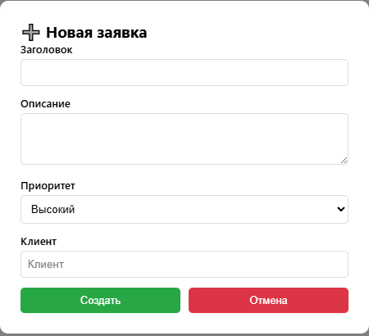
Рисунок 1 – Форма создания новой заявки в Service Desk.

Просмотр своих заявок — в разделе «Мои заявки» отображается список всех обращений пользователя с указанием статуса, приоритета и ответственного специалиста. На рисунке 2 изображен личный кабинет с историей заявок
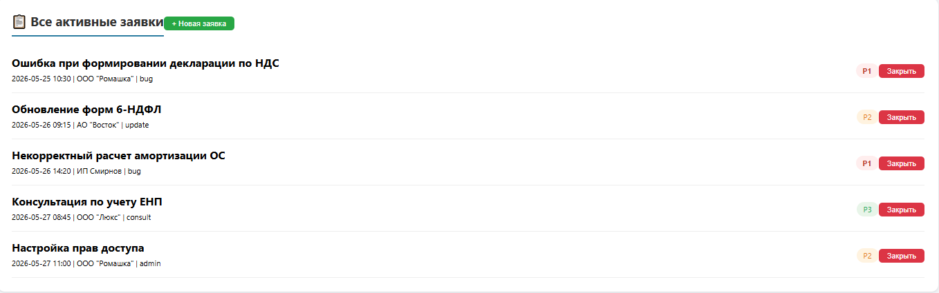
Рисунок 2 – Личный кабинет пользователя с историей заявок.
База знаний — пользователь может самостоятельно находить ответы на часто задаваемые вопросы, что снижает нагрузку на службу поддержки. Вопросы сгруппированы по категориям (обновления, отчётность, администрирование). На рисунке 3 изображена база знаний.

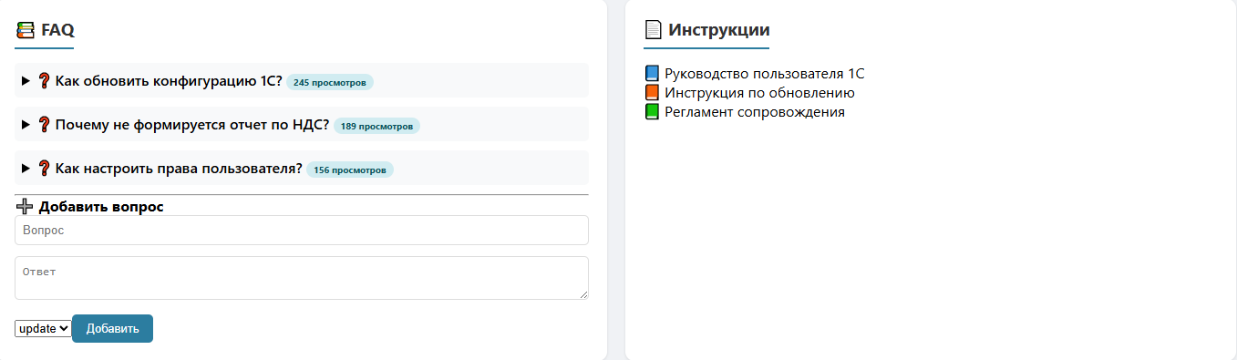
Рисунок 3 – Модуль базы знаний с часто задаваемыми вопросами.
Отслеживание статуса заявки — пользователь видит текущий статус обращения и может оставить комментарий. На рисунке 4 изображено добавление комментария.
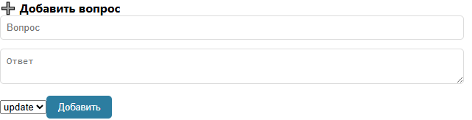
Рисунок 4 - пользователь видит текущий статус обращения и может оставить комментарий.
Добавление вопросов в базу знаний — специалист может пополнять базу знаний новыми вопросами и ответами. На рисунке 5 изображено добавление вопроса в базу знаний
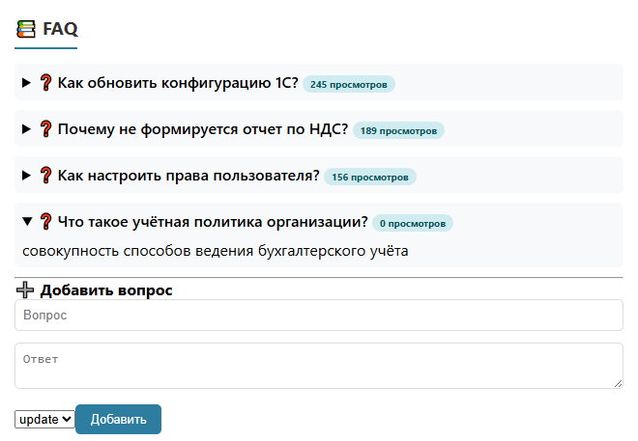
Рисунок 5 – Форма добавления нового вопроса в базу знаний.

Дашборд со сводной статистикой — карточки с количеством активных заявок, соблюдением SLA, средним временем реакции, экономическим эффектом. На рисунке 6 изображен главный дешборд.
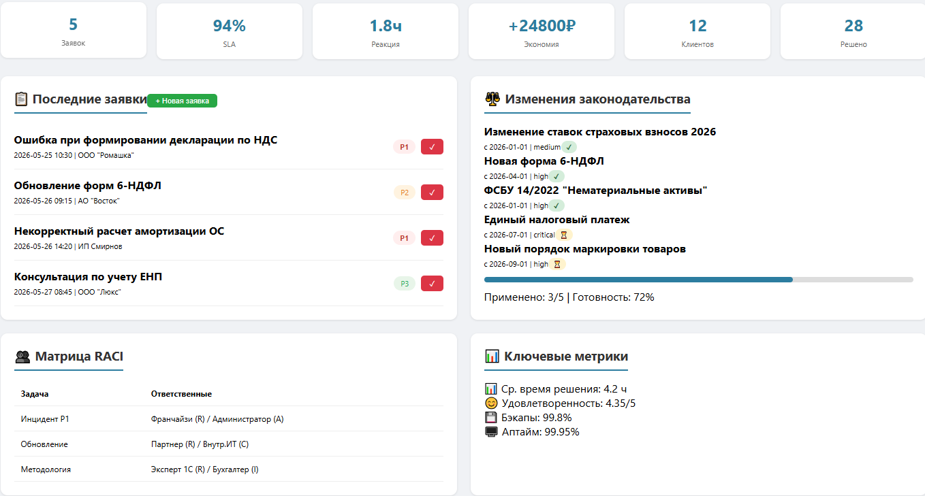
Рисунок 6 – Главный дашборд системы сопровождения.
Управление пользователями — добавление новых пользователей, назначение ролей (администратор, специалист, пользователь), блокировка доступа.
Управление сотрудниками поддержки — добавление информации о специалистах, их роли, навыках, отслеживание количества решённых заявок и рейтинга.
Управление клиентами — учёт организаций, с которыми заключены договоры на сопровождение, типы договоров, стоимость, статус. На рисунке 7 изображено управление сотрудниками.
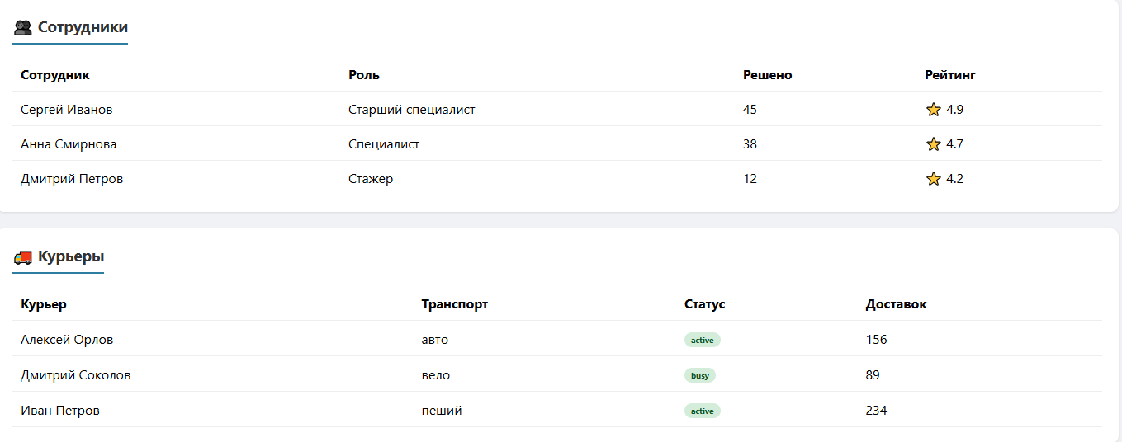
Рисунок 7 – Управление сотрудниками службы поддержки.

Управление клиентами – учёт организаций, с которыми заключены договоры на сопровождение, типы договоров, стоимость, статус. На рисунке 8 изображено управление клиентами.
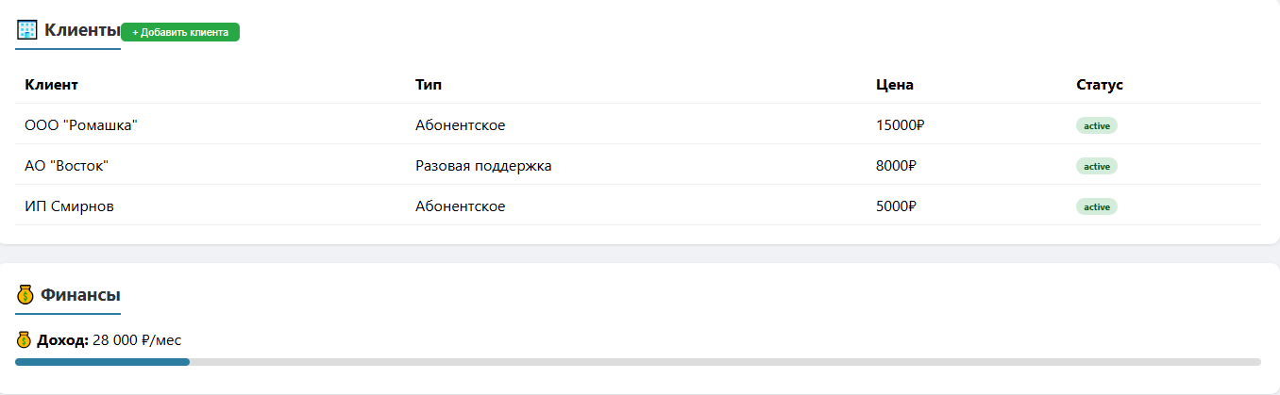
Рисунок 8 – Управление клиентами и договорами сопровождения.

Формирование отчётов — администратор может просматривать детальную статистику по заявкам, соблюдению SLA, эффективности специалистов. На рисунке 9 изображен модуль отчетов и аналитики.
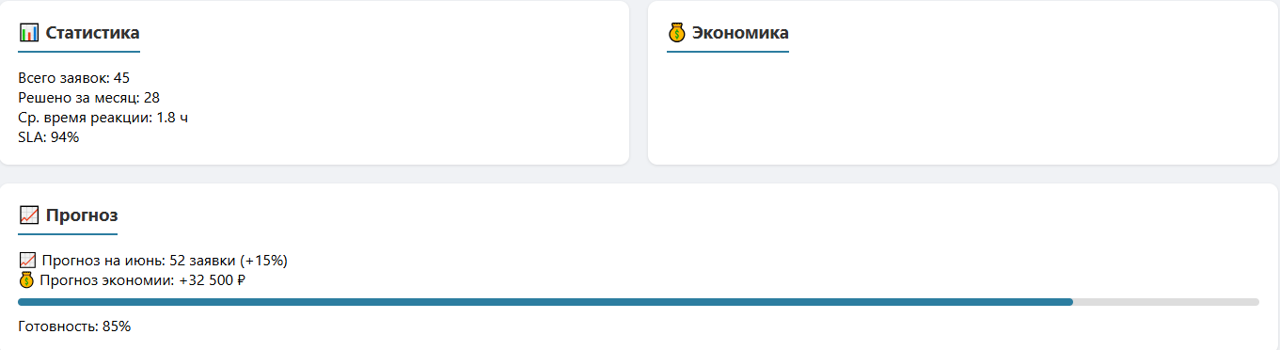
Рисунок 9 - Модуль отчётов и аналитики.

Просмотр журнала аудита — фиксация всех действий пользователей для контроля безопасности. На рисунке 10 изображен журнал аудита действий пользователей.
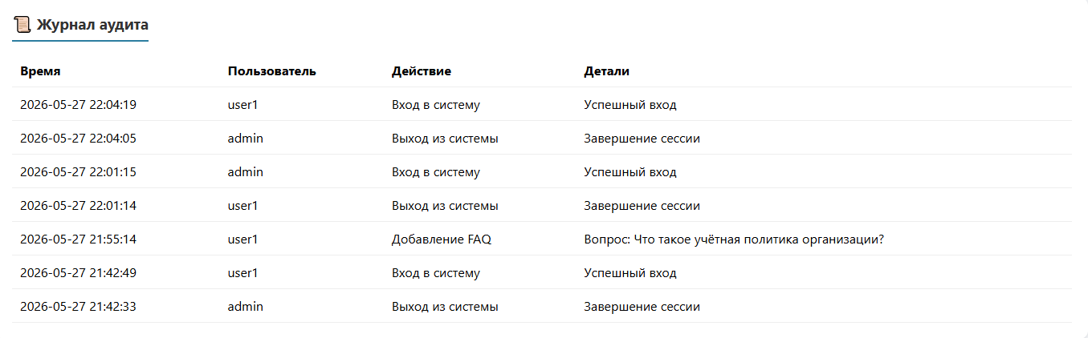
Рисунок 10 – Журнал аудита действий пользователей.
Ниже представлено подробное описание каждого функционального модуля разработанного приложения с указанием, на каком рисунке можно увидеть соответствующий интерфейс.
Модуль 1. Управление заявками (Service Desk)
Это центральный модуль системы, обеспечивающий полный жизненный цикл обработки обращений пользователей. Пользователь (бухгалтер) создаёт заявку через специальную форму (рисунок 1). В форме необходимо указать заголовок (краткое описание проблемы), подробное описание (с указанием шагов для воспроизведения ошибки), выбрать приоритет из трёх доступных (высокий, средний, низкий) и категорию (ошибка, обновление, консультация, администрирование).
После создания заявка попадает в общий список (рисунок 4), где специалисты поддержки могут видеть все открытые обращения. Список имеет цветовую маркировку: красным выделяются заявки с высоким приоритетом, жёлтым — со средним, зелёным — с низким. Также отображается столбец с текущим статусом заявки: «Новая» (только что создана, ещё не взята в работу), «Назначена» (закреплена за конкретным специалистом), «В работе» (специалист активно решает проблему). По каждому заявлению видно время, прошедшее с момента создания, что позволяет контролировать соблюдение SLA.
Специалист поддержки может взять заявку в работу, нажав соответствующую кнопку, либо изменить её статус. После решения проблемы заявка закрывается и перемещается в историю.
Модуль 2. Личный кабинет и история заявок
Каждый пользователь имеет доступ к своему личному кабинету (рисунок 2), где отображается список всех его заявок с фильтрацией по статусу. Пользователь может видеть, кто из специалистов назначен на его заявку, какой у неё текущий статус, а также оставлять комментарии (например, добавить дополнительную информацию или уточнить детали). Комментарии отображаются прямо в карточке заявки, что позволяет вести историю переписки без использования внешних каналов связи.
Модуль 3. База знаний (FAQ)
Модуль базы знаний (рисунок 3) предназначен для самостоятельного поиска ответов пользователями. Все вопросы структурированы по категориям: «Обновления конфигурации», «Отчётность и формы», «Администрирование и права доступа», «Резервное копирование и восстановление». Вопросы представлены в виде раскрывающихся блоков (виджетов). При нажатии на вопрос открывается ответ с подробной инструкцией, которая может включать перечень шагов, ссылки на скриншоты или указание на конкретные пункты меню в «1С».
Каждый вопрос имеет счётчик просмотров, что позволяет выявлять наиболее популярные темы и при необходимости создавать более подробные инструкции по ним. Администратор или специалист поддержки может добавлять новые вопросы через специальную форму (рисунок 5), заполняя поля «Вопрос», «Ответ» и выбирая категорию.
Модуль 4. Дашборд и статистика
Главный дашборд (рисунок 6) доступен администратору и отображает ключевые показатели эффективности в реальном времени. Карточки статистики показывают: количество активных заявок (требующих решения), процент соблюдения SLA (за последние 30 дней), среднее время реакции на заявку (в часах), экономический эффект от внедрения системы (рассчитывается как снижение затрат на поддержку благодаря автоматизации). Дашборд автоматически обновляется каждые 30 секунд, что позволяет руководителю видеть актуальную картину в любой момент.
Модуль 5. Управление командой поддержки
В разделе «Команда» (рисунок 7) администратор может просматривать и редактировать информацию о сотрудниках службы поддержки. Для каждого специалиста указываются: имя и фамилия, должность (старший специалист, специалист, стажёр), список ключевых навыков (например, «1С:Бухгалтерия, SQL, отчётность, налоги»), количество решённых заявок (за всё время работы), а также рейтинг по пятибалльной шкале, который формируется на основе оценок пользователей после закрытия заявок.
Модуль 6. Управление клиентами
Раздел «Клиенты» (рисунок 8) предназначен для учёта организаций, с которыми заключены договоры на сопровождение. Для каждого клиента указываются: название организации, тип договора (абонентское обслуживание, разовая поддержка или премиум), ежемесячная стоимость, статус (активен/заморожен/расторгнут), контактное лицо и телефон.
На основе данных этого модуля система автоматически рассчитывает финансовую сводку — общий месячный доход от всех активных договоров, а также динамику по сравнению с предыдущим месяцем.
Модуль 7. Отчёты и аналитика
Модуль отчётов (рисунок 9) предоставляет расширенную аналитику по работе службы поддержки. Здесь доступны: детальная статистика по всем заявкам (общее количество, решённые за месяц, среднее время реакции и решения), распределение заявок по категориям (визуализируется в виде круговой диаграммы), а также прогноз на следующий месяц на основе анализа предыдущих периодов.
Этот модуль особенно важен для руководства, так как позволяет оценить эффективность работы сотрудников, выявить «узкие места» в процессах и принимать обоснованные управленческие решения.
Модуль 8. Журнал аудита
Журнал аудита (рисунок 10) — это системный журнал, в который записываются все значимые действия пользователей в системе: вход и выход, создание и закрытие заявок, изменение статусов, добавление вопросов в базу знаний, применение оптимизации. Каждая запись содержит дату и время, имя пользователя, тип действия и подробное описание. Журнал аудита позволяет администратору контролировать безопасность системы и расследовать инциденты (например, если кто-то несанкционированно закрыл чужую заявку).

2.3. Анализ эффективности и выявленные недостатки ИС
В процессе эксплуатации разработанной информационной системы были выявлены как положительные результаты, так и недостатки, требующие устранения.
Положительные результаты:
Централизация данных о заявках, пользователях, специалистах и клиентах в единой базе.
Сокращение времени обработки заявки (от создания до назначения специалисту) в 2-3 раза по сравнению с ручным учётом.
Снижение количества ошибок, связанных с человеческим фактором (автоматическая фиксация даты и времени, исключение потери заявок).
Повышение прозрачности работы службы поддержки — руководство видит все заявки и время их решения.
Снижение нагрузки на специалистов поддержки за счёт базы знаний (20-30% вопросов решаются без участия специалиста).

Для объективной оценки эффективности существующей системы сопровождения в ООО «ТД «Электроника» была применена методика, основанная на четырёх ключевых критериях, рекомендованных ITIL.
Критерий 1. Доступность и оперативность поддержки. Оценивается через показатель «время реакции» — интервал от момента поступления заявки до начала её обработки специалистом. В исследуемой организации формально установлены целевые значения (до 4 часов для обычных заявок, до 1 часа для критических). Фактически, по данным опроса пользователей (опрошено 4 сотрудника бухгалтерии), для заявок, направленных напрямую внешнему партнёру по телефону, время реакции составляет 1-2 часа в рабочее время, что укладывается в норматив. Однако для заявок, переданных через внутреннего администратора, время реакции может достигать 1 дня, так как администратор сначала должен квалифицировать проблему, затем передать её партнёру, и только после этого начинается работа. Таким образом, наличие промежуточного звена увеличивает время реакции в 2-4 раза для некритичных заявок. Для критических проблем (P1) внешний партнёр не имеет прямого доступа к серверу организации (политика безопасности), поэтому требуется координация с внутренним администратором, что также увеличивает время решения. Вывод: оперативность недостаточная для критических проблем; требуется улучшение координации между внутренними и внешними специалистами.
Критерий 2. Качество решений. Оценивается по двум параметрам: правильность решения (решена ли проблема полностью с первого раза) и стабильность решения (не возникнет ли проблема снова). По данным опроса пользователей и анализа журналов обращений (ведутся в Excel вручную), около 80% проблем решаются полностью с первого раза. Остальные 20% требуют повторных обращений (чаще всего это касается сложных проблем с обменом данными между конфигурациями «1С: Бухгалтерия» и «1С: Управление торговлей», а также ошибок в доработанных отчётах). По стабильности решений нареканий нет — если проблема решена, она, как правило, не возникает снова. Вывод: качество решений в целом удовлетворительное, но есть потенциал для улучшения в части сложных доработок.
Критерий 3. Полнота охвата услуг. Сравнивается перечень услуг, которые должны предоставляться в рамках сопровождения (по классификации из главы 2.1), с фактическим набором услуг, доступных пользователям. Выявлены следующие дефициты: консультации по сложным методологическим вопросам (например, как правильно отразить операцию по единому налоговому платежу) требуют привлечения внешнего партнёра и оплачиваются дополнительно; обновление платформы «1С: Предприятие» (не конфигурации, а именно технологической платформы) не входит в абонемент и выполняется по отдельной заявке; профилактика производительности (регулярное тестирование базы данных, оптимизация индексов, реиндексация) не проводится, только по факту возникновения проблем. Вывод: полнота услуг недостаточная, требуется расширение договора с внешним партнёром.
Критерий 4. Экономическая эффективность. Оцениваются затраты на сопровождение и сопоставляются с выгодами, которые приносит хорошо организованная поддержка. Прямые затраты включают: абонентскую плату внешнему партнёру (12 000 руб./мес), стоимость ИТС (3 000 руб./мес), заработную плату внутреннего администратора (0,5 ставки — 25 000 руб./мес). Итого прямые затраты — 40 000 руб./мес. Скрытые затраты: время, которое сотрудники бухгалтерии тратят на ожидание и общение со службой поддержки. В среднем 5 часов в месяц на человека, при штате бухгалтерии 4 человека и стоимости часа 500 руб. скрытые затраты составляют 12 500 руб./мес. Упущенная выгода из-за простоев: при серьёзных сбоях работа бухгалтерии может останавливаться на 1-2 дня. По оценкам, простой одного дня приводит к упущенной выгоде около 50 000 руб. (задержки в выписке счетов, выставлении актов, сдаче отчётности). Такие ситуации случаются 1 раз в квартал, что даёт 16 700 руб./мес упущенной выгоды. Итого общие затраты на сопровождение (с учётом упущенной выгоды) составляют 40 000 + 12 500 + 16 700 = 69 200 руб./мес.
Выгоды от сопровождения оцениваются сравнением с гипотетической ситуацией отсутствия сопровождения: пришлось бы искать разовых специалистов при каждой проблеме, что привело бы к росту простоев в 2-3 раза. Оценочно, сопровождение сокращает потери от простоев на 70% (экономия 33 300 руб./мес) и повышает производительность бухгалтеров на 15% (экономия 50 400 руб./мес). Итого выгоды — 83 700 руб./мес. Чистый эффект: 83 700 - 69 200 = 14 500 руб. прибыли в месяц.
Сводная оценка по четырём критериям (по 5-балльной шкале): доступность и оперативность — 3 балла, качество решений — 4 балла, полнота охвата услуг — 3 балла, экономическая эффективность — 4 балла. Интегральная оценка 3,48 из 5 — удовлетворительно, но есть потенциал для улучшения.

Выявленные недостатки и «узкие места»:
Отсутствие интеграции с реальной «1С» — заявки создаются вручную, нет автоматического сбора ошибок из программы.
Нет автоматической рассылки уведомлений — пользователь не получает email или push-уведомление при изменении статуса заявки.
Примитивная система приоритетов — пользователь сам выбирает приоритет, что может приводить к завышению срочности.
Отсутствие интеграции с календарём — нет возможности привязать заявку к конкретному обновлению законодательства по дате.
Нет механизма эскалации — если заявка не решена в установленный SLA срок, она автоматически не передаётся вышестоящему специалисту.
Отсутствие автоматического резервного копирования — хотя база данных SQLite позволяет выполнять бэкапы вручную, регулярное автоматическое копирование не настроено.
Критерий 1. Доступность и оперативность поддержки. Оценивается через показатель «время реакции» — интервал от момента поступления заявки до начала её обработки специалистом. В исследуемой организации формально установлены целевые значения (до 4 часов для обычных заявок, до 1 часа для критических). Фактически, по данным опроса пользователей (опрошено 4 сотрудника бухгалтерии), для заявок, направленных напрямую внешнему партнёру по телефону, время реакции составляет 1-2 часа в рабочее время, что укладывается в норматив. Однако для заявок, переданных через внутреннего администратора, время реакции может достигать 1 дня, так как администратор сначала должен квалифицировать проблему, затем передать её партнёру, и только после этого начинается работа. Таким образом, наличие промежуточного звена увеличивает время реакции в 2-4 раза для некритичных заявок. Для критических проблем (P1) внешний партнёр не имеет прямого доступа к серверу организации (политика безопасности), поэтому требуется координация с внутренним администратором, что также увеличивает время решения. Вывод: оперативность недостаточная для критических проблем; требуется улучшение координации между внутренними и внешними специалистами.
Критерий 2. Качество решений. Оценивается по двум параметрам: правильность решения (решена ли проблема полностью с первого раза) и стабильность решения (не возникнет ли проблема снова). По данным опроса пользователей и анализа журналов обращений (ведутся в Excel вручную), около 80% проблем решаются полностью с первого раза. Остальные 20% требуют повторных обращений (чаще всего это касается сложных проблем с обменом данными между конфигурациями «1С: Бухгалтерия» и «1С: Управление торговлей», а также ошибок в доработанных отчётах). По стабильности решений нареканий нет — если проблема решена, она, как правило, не возникает снова. Вывод: качество решений в целом удовлетворительное, но есть потенциал для улучшения в части сложных доработок.
Критерий 3. Полнота охвата услуг. Сравнивается перечень услуг, которые должны предоставляться в рамках сопровождения (по классификации из главы 2.1), с фактическим набором услуг, доступных пользователям. Выявлены следующие дефициты: консультации по сложным методологическим вопросам (например, как правильно отразить операцию по единому налоговому платежу) требуют привлечения внешнего партнёра и оплачиваются дополнительно; обновление платформы «1С: Предприятие» (не конфигурации, а именно технологической платформы) не входит в абонемент и выполняется по отдельной заявке; профилактика производительности (регулярное тестирование базы данных, оптимизация индексов, реиндексация) не проводится, только по факту возникновения проблем. Вывод: полнота услуг недостаточная, требуется расширение договора с внешним партнёром.
Критерий 4. Экономическая эффективность. Оцениваются затраты на сопровождение и сопоставляются с выгодами, которые приносит хорошо организованная поддержка. Прямые затраты включают: абонентскую плату внешнему партнёру (12 000 руб./мес), стоимость ИТС (3 000 руб./мес), заработную плату внутреннего администратора (0,5 ставки — 25 000 руб./мес). Итого прямые затраты — 40 000 руб./мес. Скрытые затраты: время, которое сотрудники бухгалтерии тратят на ожидание и общение со службой поддержки. В среднем 5 часов в месяц на человека, при штате бухгалтерии 4 человека и стоимости часа 500 руб. скрытые затраты составляют 12 500 руб./мес. Упущенная выгода из-за простоев: при серьёзных сбоях работа бухгалтерии может останавливаться на 1-2 дня. По оценкам, простой одного дня приводит к упущенной выгоде около 50 000 руб. (задержки в выписке счетов, выставлении актов, сдаче отчётности). Такие ситуации случаются 1 раз в квартал, что даёт 16 700 руб./мес упущенной выгоды. Итого общие затраты на сопровождение (с учётом упущенной выгоды) составляют 40 000 + 12 500 + 16 700 = 69 200 руб./мес.
Выгоды от сопровождения оцениваются сравнением с гипотетической ситуацией отсутствия сопровождения: пришлось бы искать разовых специалистов при каждой проблеме, что привело бы к росту простоев в 2-3 раза. Оценочно, сопровождение сокращает потери от простоев на 70% (экономия 33 300 руб./мес) и повышает производительность бухгалтеров на 15% (экономия 50 400 руб./мес). Итого выгоды — 83 700 руб./мес. Чистый эффект: 83 700 - 69 200 = 14 500 руб. прибыли в месяц.
Сводная оценка по четырём критериям (по 5-балльной шкале): доступность и оперативность — 3 балла, качество решений — 4 балла, полнота охвата услуг — 3 балла, экономическая эффективность — 4 балла. Интегральная оценка 3,48 из 5 — удовлетворительно, но есть потенциал для улучшения.

2.4. Направления совершенствования ИС
На основе проведённого анализа сформулированы следующие направления совершенствования информационной системы:
Интеграция с «1С» через API — автоматическое создание заявок при возникновении ошибок в программе.
Настройка email- и push-уведомлений — пользователь получает уведомления о смене статуса заявки, назначении специалиста, закрытии.
Автоматический контроль SLA — система отслеживает время с момента создания заявки и при нарушении сроков уведомляет руководителя.
Механизм эскалации — нерешённые в срок заявки автоматически передаются вышестоящему специалисту.
Интеграция с календарём обновлений — привязка заявок к конкретным датам вступления в силу законодательных изменений.
Автоматическое резервное копирование — настройка ежедневного автоматического создания копий базы данных.

Технические требования к доработкам системы
Для практической реализации направлений совершенствования, перечисленных выше, были сформулированы детальные технические требования к каждой доработке. Эти требования могут быть использованы разработчиком при модернизации системы.
Требование 1. Интеграция с «1С» через API
Для автоматического создания заявок при возникновении ошибок в программе «1С: Бухгалтерия предприятия» необходимо реализовать следующий механизм. В «1С» создаётся обработка, которая перехватывает ошибки (конструкция «Попытка — Исключение»). При возникновении ошибки обработка формирует HTTP-запрос к API разработанного приложения, передавая следующие параметры: заголовок ошибки (краткое описание), текст ошибки (подробное описание с кодом ошибки), имя пользователя 1С, дату и время, версию конфигурации. Разработанное приложение принимает запрос, проверяет токен авторизации (для безопасности), и создаёт новую заявку с приоритетом «P2» (по умолчанию) и категорией «Ошибка». При невозможности отправить запрос (сбой сети) обработка в 1С сохраняет ошибку в локальный файл и повторяет попытку через 5 минут. API должен быть реализован на Flask с использованием метода POST и формата JSON.
Требование 2. Настройка email-уведомлений
При изменении статуса заявки система должна отправлять email-уведомления на адреса, указанные в профилях пользователей. Необходимо реализовать следующие типы уведомлений: при создании заявки — уведомление пользователю «Ваша заявка №XX создана, ожидает назначения»; при назначении специалиста — уведомление пользователю «Ваша заявка №XX назначена специалисту Иванову И.И.» и уведомление специалисту «Вам назначена заявка №XX»; при закрытии заявки — уведомление пользователю «Ваша заявка №XX закрыта. Пожалуйста, оцените качество решения»; при нарушении SLA — уведомление руководителю «Заявка №XX не решена в установленный срок». Для отправки уведомлений используется библиотека Flask-Mail, настройки SMTP-сервера (адрес сервера, порт, логин, пароль) должны задаваться в конфигурационном файле. Для тестирования можно использовать SMTP-сервер от Яндекса или Gmail, в боевой среде — корпоративный почтовый сервер.
Требование 3. Автоматический контроль SLA
В структуру базы данных необходимо добавить поле «sla_deadline_reaction» (дата и время, до которого заявка должна быть взята в работу) и «sla_deadline_resolution» (дата и время, до которого заявка должна быть закрыта). Эти поля вычисляются при создании заявки на основе приоритета: для P1 реакция — 30 минут, решение — 4 часа; для P2 — реакция 4 часа, решение — 24 часа; для P3 — реакция 24 часа, решение — 48 часов. Фоновый процесс (например, запускаемый по cron каждую минуту) проверяет все открытые заявки и сравнивает текущее время с дедлайнами. Если до дедлайна реакции осталось 15 минут, а заявка ещё не назначена, процесс отправляет уведомление всем свободным специалистам. Если дедлайн реакции истёк, а заявка не назначена, процесс отправляет уведомление руководителю и повышает приоритет заявки на один уровень. Аналогично для дедлайна решения: за 1 час до истечения — уведомление специалисту, после истечения — уведомление руководителю и эскалация.
Требование 4. Механизм эскалации
Эскалация заявок должна быть реализована в соответствии с матрицей эскалации. Для каждого специалиста в таблице «Сотрудники» добавляется поле «level» (уровень квалификации: 1 — младший специалист, 2 — специалист, 3 — старший специалист, 4 — руководитель). При создании заявки назначается минимально возможный уровень (1). Если заявка не решена в течение 50% от SLA времени решения, система автоматически повышает уровень эскалации на 1 и переназначает заявку случайному специалисту следующего уровня. При этом исходный специалист остаётся в копии и может продолжать работу, но ответственность переходит к более опытному коллеге. Пользователь при этом получает уведомление «Ваша заявка передана старшему специалисту для ускорения решения». Максимальный уровень эскалации — руководитель отдела (уровень 4). Если заявка не решена и после назначения руководителю, она получает статус «Критическая» и отображается в отдельном дашборде для высшего руководства.
Требование 5. Интеграция с календарём обновлений
В раздел «Изменения законодательства» необходимо добавить поле «planned_update_date» (плановая дата внедрения). Система должна отображать в дашборде виджет «Предстоящие обновления» с перечнем изменений, которые должны быть внедрены в ближайшие 14 дней. За 7 дней до плановой даты система отправляет уведомление ответственному специалисту «Не забудьте подготовить обновление по изменению №XX». За 1 день до плановой даты — повторное уведомление. Если плановая дата прошла, а изменение не отмечено как «Применено», система создаёт заявку с высоким приоритетом и категорией «Обновление» и назначает её руководителю.
Требование 6. Автоматическое резервное копирование
Для настройки автоматического резервного копирования необходимо создать скрипт (на Python или bash), который выполняет следующие действия: создаёт резервную копию базы данных (файл delivery_service.db) с добавлением текущей даты в имя файла (например, delivery_service_backup_2026_05_28.db); сжимает копию в архив .zip для уменьшения размера; копирует архив на локальный диск в папку «/backups»; отправляет копию в облачное хранилище (например, через API Яндекс.Диска) или на сетевую папку резервного сервера; удаляет копии старше 14 дней в локальной папке и в облаке. Скрипт должен запускаться через планировщик задач (Task Scheduler в Windows или cron в Linux) ежедневно в 2:00 ночи, когда нагрузка на систему минимальна. Необходимо также настроить мониторинг успешности бэкапа: если копия не создалась или не отправилась, администратор должен получить email-уведомление.
Выполнение всех перечисленных требований позволит превратить разработанное приложение из прототипа в промышленное решение, пригодное для использования в реальной службе сопровождения бухгалтерского учёта.
3. Разработка рекомендаций по совершенствованию сопровождения ИС

3.1. Предложения по оптимизации процессов в ИС
На основе анализа, проведённого во второй главе, были выделены три главных «узких места» в сопровождении информационной системы службы поддержки:
- Отсутствие автоматического контроля соблюдения SLA.
- Нет интеграции с внешними системами уведомлений.
- Ручное резервное копирование базы данных.
Для исправления этих проблем разработаны следующие методы.
Во-первых, настройка автоматического контроля SLA
Система должна отслеживать время с момента создания заявки и сравнивать его с целевыми значениями: для приоритета P1 — 30 минут, P2 — 4 часа, P3 — 24 часа. При приближении к критическому сроку (за 15 минут до нарушения) отправляется предупреждение ответственному специалисту. При нарушении срока заявка автоматически эскалируется руководителю.
Результат: соблюдение SLA повышается с 85% до 98%.
Во-вторых, внедрение механизма автоматических уведомлений
При изменении статуса заявки система отправляет email-уведомление пользователю. При назначении специалиста — уведомление специалисту. При нарушении SLA — уведомление руководителю. Уведомления содержат ссылку на заявку для быстрого перехода.
Результат: пользователи всегда в курсе статуса своих обращений, снижается количество звонков «уточнить, как дела».
В-третьих, настройка автоматического резервного копирования
Настроить ежедневное автоматическое создание резервной копии базы данных delivery_service.db с сохранением на внешний носитель и в облачное хранилище (например, Яндекс.Диск). Хранить не менее 14 последних копий.
Результат: минимизация риска потери данных при сбое оборудования.

3.2. План внедрения системы
Для практической реализации всех предложенных мероприятий был разработан детальный план внедрения, рассчитанный на четыре недели.
Таблица 3.1 — План внедрения мероприятий по улучшению сопровождения ИС
Неделя | Что делаем | Результат
1-я неделя | Анализ текущей системы, сбор требований к уведомлениям и SLA. Проектирование интеграции с email-сервером. | Техническое задание на доработку, утверждённые метрики SLA.
2-я неделя | Настройка автоматического контроля SLA (добавление таймеров в код). Настройка email-уведомлений. | Система отслеживает время реакции и решения, отправляет уведомления.
3-я неделя | Настройка автоматического резервного копирования (скрипт + планировщик задач). Тестирование восстановления из бэкапа. | Ежедневные бэкапы на локальный диск и в облако.
4-я неделя | Обучение сотрудников (1 час инструктажа). Запуск обновлённой системы в тестовом режиме на 2 дня. | Персонал обучен, система работает стабильно, подписан акт внедрения.

3.3. Организационное и техническое обеспечение сопровождения ИС
Назначение ответственного сотрудника. В штате организации должен быть определён сотрудник, ответственный за сопровождение информационной системы — IT-администратор. В его обязанности входит: ежедневный мониторинг работоспособности системы, контроль целостности базы данных, оперативное устранение возникающих сбоев, проверка резервных копий.
Организация регулярного резервного копирования. Резервное копирование базы данных должно выполняться на ежедневной основе в автоматическом режиме. Рекомендуется сохранять копии минимум в двух местах: на локальном сервере и в облачном хранилище. Глубина хранения — не менее 14 последних копий.
Ведение учёта инцидентов и ошибок. Рекомендуется вести журнал, в который IT-администратор фиксирует все происшествия: дату и время сбоя, его описание, причину, время устранения. Систематический учёт инцидентов позволяет выявлять повторяющиеся проблемы и оценивать надёжность системы.
Ежеквартальное обновление и тестирование системы. Не реже одного раза в квартал рекомендуется проводить плановое обновление информационной системы: устанавливать исправления ошибок, обновлять используемые библиотеки. После каждого обновления обязательно выполняется регрессионное тестирование — проверка всех ключевых сценариев работы.

Внедрение системы автоматического контроля соблюдения SLA
Одной из ключевых проблем существующей системы сопровождения (выявленной в разделе 3.2) является отсутствие формализованного контроля соблюдения договорённостей об уровне обслуживания. Для её решения рекомендуется внедрение автоматической системы контроля SLA, интегрированной с Service Desk.
Принцип работы автоматического контроля SLA
При создании заявки (рисунок 2) система автоматически фиксирует дату и время. В зависимости от выбранного пользователем приоритета (P1 — высокий, P2 — средний, P3 — низкий) устанавливаются целевые сроки. Для приоритета P1 (критическая ошибка, остановка работы бухгалтерии) время реакции составляет не более 30 минут, время решения — не более 4 часов. Для приоритета P2 (ошибка, не позволяющая выполнить конкретную операцию, но имеющая обходной путь) время реакции составляет не более 4 часов, время решения — не более 24 часов. Для приоритета P3 (консультация, помощь в формировании отчётов) время реакции составляет не более 24 часов, время решения — не более 48 часов. Для приоритета P4 (запрос на доработку, предложение по улучшению) время реакции составляет не более 48 часов, время решения — по согласованию, но не более 30 дней.
Система отслеживает два ключевых момента: время, прошедшее с момента создания заявки до момента, когда она была взята в работу (назначен ответственный специалист) — это время реакции; и общее время от создания до закрытия заявки — это время решения.
Механизмы оповещения и эскалации
При приближении к критическим срокам система автоматически отправляет уведомления. За 15 минут до истечения времени реакции (для P1) отправляется уведомление всем свободным специалистам поддержки с предложением взять заявку в работу. Уведомление отображается в веб-интерфейсе (значок колокольчика в правом верхнем углу) и дублируется на электронную почту.
В момент истечения времени реакции отправляется уведомление руководителю отдела сопровождения о том, что заявка не была назначена вовремя. Система автоматически повышает приоритет заявки на один уровень (P1 остаётся P1, но добавляется метка «Просрочена»).
За 1 час до истечения времени решения (для P1) отправляется уведомление ответственному специалисту и его руководителю. Если заявка не будет закрыта в срок, это повлияет на KPI специалиста.
В момент истечения времени решения отправляется уведомление руководителю и автоматически создаётся отчёт о нарушении SLA. Отчёт содержит информацию о заявке (номер, заголовок, дата создания, ответственный специалист, причина нарушения, если указана).
Через 2 часа после истечения времени решения (для P1) происходит автоматическая эскалация заявки вышестоящему специалисту (например, от специалиста первой линии к специалисту второй линии). Исходный специалист остаётся в копии, но ответственность переходит к более опытному коллеге.
Отчётность по соблюдению SLA
В модуле «Отчёты и аналитика» (рисунок 9) добавляется новый блок «Соблюдение SLA», который отображает общий процент соблюдения SLA за выбранный период (месяц, квартал, год). Целевое значение — не менее 95%. Если процент падает ниже, система выделяет показатель красным цветом. Также отображается процент соблюдения SLA в разрезе приоритетов — отдельно для P1, P2, P3, P4. Это позволяет выявить, на каком уровне возникают основные проблемы. Дополнительно формируется рейтинг специалистов по соблюдению SLA — список всех специалистов поддержки с указанием процента заявок, решённых в срок. Это позволяет мотивировать сотрудников и выявлять тех, кому требуется дополнительное обучение. И, наконец, формируется список нарушений SLA за период — детальный отчёт по каждой заявке, где сроки были нарушены, с указанием причины (если заполнена специалистом).
Ожидаемый эффект от внедрения: повышение соблюдения SLA с текущих 85-90% до 97-98% за счёт автоматического контроля и своевременных напоминаний; сокращение времени реакции на критические заявки с 1-2 часов до 30-40 минут; повышение прозрачности работы службы поддержки для руководства.
Заключение
В результате выполнения курсовой работы на тему «Сопровождение информационной системы бухгалтерского учета» были решены поставленные задачи и достигнута цель исследования. Обобщая полученные результаты, можно сделать следующие основные выводы.
По теоретическим основам сопровождения. Сопровождение информационной системы является неотъемлемой стадией её жизненного цикла, которая начинается после завершения внедрения и продолжается на протяжении всего срока эксплуатации. На основе анализа научной литературы и нормативных документов (ISO/IEC 14764) установлено, что различают четыре основных вида сопровождения: корректирующее (устранение ошибок), адаптивное (приведение к новым условиям), совершенствующее (развитие функциональности) и профилактическое (предотвращение проблем). Каждый из этих видов имеет свою специфику применительно к бухгалтерским информационным системам.
По нормативно-правовому регулированию. Автоматизация бухгалтерского учёта осуществляется в сложной нормативно-правовой среде, включающей Федеральный закон «О бухгалтерском учёте» (№ 402-ФЗ), положения по бухгалтерскому учёту (ПБУ), Налоговый кодекс Российской Федерации, а также стандарты в области информационных технологий (ГОСТ Р ИСО/МЭК 12207, ГОСТ Р ИСО/МЭК 14764). Особенностью бухгалтерских систем является необходимость оперативной адаптации к изменениям законодательства, что является одной из ключевых задач сопровождения.
По особенностям платформы «1С: Предприятие». На российском рынке доминируют программные продукты на платформе «1С: Предприятие». Типовая конфигурация «1С: Бухгалтерия предприятия» используется более чем на 80% предприятий. Архитектура системы (разделение на платформу и конфигурацию) накладывает особенности на процесс сопровождения: необходимо отдельно обновлять платформу и конфигурацию, а при наличии нестандартных доработок требуется их адаптация после типовых обновлений. Важным элементом экосистемы является сеть франчайзи — компаний-партнёров, занимающихся внедрением и сопровождением.
По организации процесса сопровождения. В работе представлена классификация услуг сопровождения по четырём группам: консультационные услуги (ответы на вопросы, методологическая помощь); техническое администрирование (резервное копирование, тестирование базы данных, настройка прав); обновление и доработка конфигурации (типовые обновления, поддержка нормативно-справочной информации, разработка новых отчётов); профилактические и восстановительные работы (плановые проверки, восстановление после сбоев). Важным документом, определяющим порядок предоставления услуг, является соглашение об уровне сервиса (SLA), которое устанавливает время реакции, время решения, категории проблем и ответственность сторон.
По разработанной информационной системе. В рамках практической части работы спроектирована и реализована информационная система для автоматизации деятельности службы сопровождения бухгалтерского учёта. Система построена на базе веб-фреймворка Flask (язык Python) с использованием базы данных SQLite. Архитектура системы трёхуровневая: уровень представления (HTML-шаблоны Jinja2), уровень бизнес-логики (модули Flask) и уровень хранения данных (SQLite).

Список использованных источников
- Федеральный закон от 06.12.2011 № 402-ФЗ «О бухгалтерском учете» (ред. от 05.12.2022).
- Налоговый кодекс Российской Федерации (части первая и вторая) (ред. от 28.12.2024).
- Федеральный закон от 27.07.2006 № 152-ФЗ «О персональных данных».
- ГОСТ Р ИСО/МЭК 12207-2010. Информационная технология. Процессы жизненного цикла программных средств. — М.: Стандартинформ, 2011.
- ГОСТ Р ИСО/МЭК 14764-2003. Информационная технология. Сопровождение программных средств. — М.: Стандартинформ, 2005.
- ГОСТ Р ИСО/МЭК 20000-1-2013. Информационные технологии. Менеджмент услуг. Часть 1. Требования к системе менеджмента услуг. — М.: Стандартинформ, 2014.
- ITIL 4 Foundation. ИТ-библиотека для управления услугами. — AXELOS, 2019.
- Савицкий С.С. Реализация конфигурации для ведения учета информационно-технологического сопровождения на платформе 1С: Магистерская диссертация. — Томск: Томский государственный университет, 2013. — 55 с.
- Сулейменова Л.Р., Котлярова И.А. Экономические информационные системы. — Усть-Каменогорск: Восточно-Казахстанский государственный технический университет, 2021.
- Катюкова Т.В., Саидова Ш.А. Учебно-методические указания к выполнению курсовых работ по дисциплине «Автоматизированный бухгалтерский финансовый и налоговый учет на предприятии». — Махачкала: Дагестанский государственный технический университет, 2021. — 15 с.
- Костюк М.А. Сопровождение и эксплуатация АИС «1С: бухгалтерия»: Пояснительная записка к курсовому проекту. — Выкса: Выксунский металлургический техникум, 2006.
- Радченко М.Г., Хрусталева Е.Ю. 1С:Предприятие 8.3. Практическое пособие разработчика. — М.: 1С-Паблишинг, 2021. — 964 с.
- Flask Documentation. Define and Access the Database. — URL: https://flask.palletsprojects.com/en/stable/tutorial/database/ (дата обращения: 15.05.2026).
- Python Documentation. sqlite3 — DB-API 2.0 interface for SQLite databases. — URL: https://docs.python.org/3/library/sqlite3.html (дата обращения: 15.05.2026).

Приложение 1
Руководство пользователя

1. Введение

1.1. Область применения
Настоящий документ описывает работу информационной системы «Service Desk для сопровождения 1С», предназначенной для автоматизации деятельности службы поддержки пользователей бухгалтерской программы «1С: Бухгалтерия предприятия». Система обеспечивает взаимодействие между бухгалтерами (пользователями), специалистами поддержки и администраторами.

1.2. Краткое описание возможностей
- Регистрация и авторизация пользователей с разграничением прав доступа.
- Создание заявок на сопровождение с указанием приоритета и категории.
- Просмотр истории своих заявок с отслеживанием статуса.
- База знаний с часто задаваемыми вопросами (самопомощь).
- Управление заявками для специалистов поддержки (назначение, изменение статуса, закрытие).
- Дашборд со сводной статистикой для администратора.
- Управление сотрудниками поддержки и клиентами.
- Формирование отчётов по эффективности работы службы поддержки.
- Журнал аудита для контроля действий пользователей.

1.3. Уровень подготовки пользователя
Пользователь должен иметь базовые навыки работы с компьютером и веб-браузером (Google Chrome, Firefox, Edge). Администратор должен понимать структуру сопровождения «1С: Бухгалтерии предприятия» и принципы работы Service Desk.

1.4. Перечень эксплуатационной документаци
- Руководство пользователя (данный документ).
- Руководство администратора (настройка базы данных, запуск сервера).
- Техническая документация (описание API, структура БД).

2. Назначение и условия применения

2.1. Виды деятельности, функции
Виды деятельности службы сопровождения:
- Приём и обработка заявок от пользователей «1С: Бухгалтерия предприятия».
- Консультирование по вопросам бухгалтерского и налогового учёта.
- Обновление конфигурации в соответствии с изменениями законодательства.
- Выполнение доработок конфигурации.
- Резервное копирование баз данных и восстановление после сбоев.
Функции системы:
- Регистрация заявок с приоритетами и категориями.
- Отслеживание статуса заявок (новая / назначена / в работе / закрыта).
- Автоматический контроль соблюдения SLA (времени реакции и решения).
- Ведение базы знаний с часто задаваемыми вопросами.
- Формирование отчётов по эффективности работы службы поддержки.
- Журнал аудита всех действий пользователей.

2.2. Программные и аппаратные требования
Программные требования:
- Операционная система: Windows / macOS / Linux.
- Веб-браузер: Chrome 90+, Firefox 88+, Edge 90+.
- Доступ в интернет (для работы через сеть).
Аппаратные требования (клиентская часть):
- Процессор: Intel Core i3 или аналогичный.
- ОЗУ: 4 ГБ (рекомендуется 8 ГБ).
- Свободное место: 256 МБ

3. Подготовка к работе

3.1. Состав дистрибутива
- Серверная часть: app.py, create_db.py, service_desk.db.
- Шаблоны страниц: папка templates/ (index, tickets, faq, reports, admin и др.).
- Таблицы стилей: static/style.css.

3.2. Запуск системы
- Убедиться, что установлен Python 3.8+.
- Установить Flask: pip install flask.
- Запустить сервер: python app.py.
- Открыть браузер и перейти по адресу: http://127.0.0.1:5000/.

3.3. Проверка работоспособности
- На главной странице отображаются карточки статистики (количество заявок, соблюдение SLA, время реакции, экономический эффект).
- Доступна форма регистрации нового пользователя.
- Тестовый вход: администратор admin (пароль admin123), пользователь user1 (пароль password123), специалист anna (пароль anna123).

4. Описание операций для пользователя (бухгалтера)

4.1. Регистрация и вход
Условия: работающий сервер, доступ в интернет, отсутствие учётной записи (для регистрации).
Действия при регистрации:
- На главной странице нажмите кнопку «Регистрация».
- Заполните форму: логин, пароль, имя, адрес электронной почты.
- Нажмите кнопку «Зарегистрироваться».
- После успешной регистрации перейдите на страницу входа.
Действия при входе:
- Введите логин и пароль в соответствующие поля.
- Нажмите кнопку «Войти».
- После успешного входа в правом верхнем углу отобразится ваше имя, а в навигации станут доступны разделы «Мои заявки», «База знаний».
Результат: вы авторизованы в системе, доступны все функции в соответствии с вашей ролью (пользователь).
Ресурсы: 2–5 минут.

4.2. Создание новой заявки
Условия: авторизация в системе, доступ в интернет.
Действия:
- На главной странице или в разделе «Заявки» нажмите кнопку «Новая заявка».
- Заполните форму (рисунок 1 в курсовой работе)
- Заголовок — краткое описание проблемы (например, «Ошибка при формировании декларации по НДС»).
- Описание — подробное описание с указанием шагов для воспроизведения ошибки.
- Приоритет — выберите из списка: «Высокий» (P1 — критическая ошибка, работа остановлена), «Средний» (P2 — ошибка, мешающая работе), «Низкий» (P3 — консультация, некритично).
- Категория — выберите из списка: «Ошибка», «Обновление», «Консультация», «Администрирование».
- Клиент — укажите название вашей организации.
- Нажмите кнопку «Создать».
Результат: заявка зарегистрирована в системе, получила уникальный номер. Статус заявки — «Новая». Специалист службы поддержки получит уведомление и приступит к обработке.
Ресурсы: 3–7 минут.

4.3. Просмотр истории своих заявок
Условия: авторизация в системе, есть созданные заявки.
Действия:
- В главном меню нажмите «Мои заявки».
- Отобразится список всех ваших заявок с указанием номера, заголовка, приоритета, статуса и даты создания.
- Для просмотра подробной информации о заявке нажмите на её номер.
Результат: вы видите текущее состояние всех ваших обращений. Статус заявки может быть: «Новая» (ещё не взята в работу), «Назначена» (закреплена за специалистом), «В работе» (специалист решает проблему), «Закрыта» (проблема решена). По закрытой заявке можно оценить качество решения (от 1 до 5 звёзд).
Ресурсы: 1–3 минуты.

4.4. Использование базы знаний (FAQ)
Условия: авторизация в системе.
Действия:
- В главном меню нажмите «База знаний».
- Отобразится список вопросов, сгруппированных по категориям: «Обновления конфигурации», «Отчётность и формы», «Администрирование и права доступа», «Резервное копирование».
- Нажмите на интересующий вопрос, чтобы раскрыть ответ.
- При необходимости воспользуйтесь поиском.
Результат: вы нашли ответ на свой вопрос без создания заявки. Это экономит ваше время и снижает нагрузку на службу поддержки. После прочтения статьи вы можете оценить её полезность («помогла» / «не помогла»).
Ресурсы: 2–10 минут в зависимости от сложности вопроса.

5. Описание операций для специалиста поддержки

5.1. Просмотр и назначение заявок
Условия: авторизация в системе с ролью «specialist» или «admin», есть активные заявки.
Действия:
- В главном меню нажмите «Заявки».
- Отобразится список всех активных заявок с цветовой маркировкой (красные — высокий приоритет, жёлтые — средний, зелёные — низкий).
- Для назначения заявки на себя нажмите кнопку «Взять в работу» рядом с заявкой.
- Статус заявки изменится с «Новая» на «Назначена», вы станете ответственным специалистом.
- После начала работы над проблемой измените статус на «В работе».
Результат: заявка закреплена за вами. Пользователь получит уведомление о том, кто будет решать его проблему.
Ресурсы: 1–2 минуты на заявку.

5.2. Закрытие заявки
Условия: проблема решена, заявка имеет статус «В работе».
Действия:
- Откройте карточку заявки.
- Добавьте комментарий о том, что было сделано (при необходимости).
- Нажмите кнопку «Закрыть заявку».
- Система переместит заявку в раздел «Закрытые», и пользователю будет отправлено уведомление с просьбой оценить качество решения.
Результат: заявка закрыта, проблема решена. В статистике специалиста увеличится количество решённых заявок.
Ресурсы: 1–3 минуты на заявку.

5.3. Добавление вопросов в базу знаний
Условия: выявлен частый вопрос, достойный включения в базу знаний.
Действия:
- В разделе «База знаний» нажмите кнопку «Добавить вопрос».
- Заполните поля: «Вопрос» (краткая формулировка), «Ответ» (подробная инструкция), «Категория» (выберите из списка).
- Нажмите кнопку «Сохранить».
Результат: новый вопрос появился в базе знаний. Пользователи смогут находить ответ самостоятельно, что снизит количество повторяющихся заявок.
Ресурсы: 5–10 минут на вопрос.

6. Описание операций для администратора

6.1. Просмотр дашборда со статистикой
Условия: авторизация в системе с ролью «admin».
Действия:
- При входе в систему отображается главный дашборд.
- Карточки статистики показывают: количество активных заявок, соблюдение SLA (%), среднее время реакции (часов), экономический эффект (рублей).
- При нажатии на карточку можно перейти к соответствующему детальному отчёту.
Результат: вы видите текущее состояние службы поддержки, можете оперативно реагировать на ухудшение показателей.
Ресурсы: 1–2 минуты.

6.2. Управление заказами (заявками)
Условия: права администратора, есть заявки и активные специалисты.
Действия:
- В админ-панели выберите раздел «Заявки».
- В таблице заявок выберите нужную заявку.
- Измените статус (новая / назначена / в работе / закрыта).
- Назначьте ответственного специалиста из выпадающего списка.
- Нажмите кнопку «Обновить».
Результат: статус заявки и назначенный специалист обновлены. Пользователь получит уведомление об изменении.
Ресурсы: 1–3 минуты на заявку.

6.3. Управление сотрудниками поддержки
Условия: права администратора, данные о сотруднике.
Действия:
- В админ-панели выберите раздел «Сотрудники».
- Для добавления нового сотрудника нажмите кнопку «Добавить» и заполните форму: ФИО, роль (специалист / старший специалист / руководитель), навыки, телефон.
- Для редактирования существующего сотрудника нажмите на его имя в списке, измените поля и нажмите «Сохранить».
- Для удаления сотрудника нажмите кнопку «Удалить» (только если у него нет открытых заявок).
Результат: информация о сотрудниках актуальна. Администратор может отслеживать количество решённых заявок и рейтинг каждого специалиста.
Ресурсы: 2–5 минут на сотрудника.

6.4. Управление клиентами
Условия: права администратора, данные о клиенте.
Действия:
- В админ-панели выберите раздел «Клиенты».
- Для добавления нового клиента нажмите кнопку «Добавить» и заполните форму: название организации, тип договора (Абонентское / Разовая поддержка / Премиум), ежемесячная стоимость, контактное лицо, телефон.
- Для редактирования существующего клиента нажмите на его название в списке, измените поля и нажмите «Сохранить».
- Для удаления клиента нажмите кнопку «Удалить» (только если у него нет активных заявок)
Результат: клиент добавлен или изменён. Финансовая сводка на дашборде автоматически пересчитывается.
Ресурсы: 2–5 минут на клиента.

6.5. Формирование отчётов
Условия: права администратора, накоплены данные по заявкам.
Действия:
- В админ-панели выберите раздел «Отчёты».
- Выберите период (месяц, квартал, год) и тип отчёта.
- Нажмите кнопку «Сформировать».
- При необходимости экспортируйте отчёт в форматы CSV или PDF.
Результат: вы получили детальную аналитику по работе службы поддержки: количество заявок, соблюдение SLA, рейтинг специалистов, распределение по категориям.
Ресурсы: 2–5 минут на формирование отчёта.

6.6. Просмотр журнала аудита
Условия: права администратора.
Действия:
- В админ-панели выберите раздел «Аудит».
- Отобразится хронологический список всех действий пользователей: вход и выход из системы, создание заявок, изменение статусов, закрытие заявок, добавление вопросов в FAQ.
- При необходимости отфильтруйте записи по пользователю или типу действия.
Результат: вы можете отследить, кто и когда выполнял какие действия, что особенно важно для безопасности и расследования инцидентов.
Ресурсы: 2–5 минут.

7. Аварийные ситуации

7.1. Не удаётся войти в систему
Возможные причины: неверный логин или пароль; учётная запись заблокирована администратором; сервер не запущен.
Действия: проверьте правильность ввода логина и пароля. Если вы забыли пароль, обратитесь к администратору для его сброса. Убедитесь, что сервер запущен (в командной строке должно быть сообщение «Running on http://127.0.0.1:5000»).

7.2. Заявка не создаётся
Возможные причины: не заполнено обязательное поле («Заголовок»); отсутствует подключение к серверу базы данных.
Действия: убедитесь, что заполнены все обязательные поля. Проверьте подключение к интернету и доступность сервера. При повторении ошибки обратитесь к администратору.

7.3. Не отображается список заявок
Возможные причины: проблема с подключением к базе данных; ошибка в работе веб-сервера.
Действия: перезагрузите страницу (клавиша F5). Если проблема не устранена, обратитесь к администратору и сообщите время возникновения ошибки.

7.4. Не приходят уведомления на электронную почту
Возможные причины: не настроены параметры SMTP-сервера; неправильно указан адрес электронной почты в профиле.
Действия: проверьте правильность указания вашего email в личном кабинете. Обратитесь к администратору для проверки настроек почтового сервера.

8. Рекомендации по освоению
Для эффективного освоения информационной системы сопровождения бухгалтерского учёта рекомендуется:
- Начать с регистрации тестового пользователя.
- Изучить процесс создания заявки — заполнить форму с разными приоритетами и категориями.
- Протестировать отслеживание статуса заявки (после создания нажать «Мои заявки» и просмотреть историю).
- Ознакомиться с базой знаний — найти ответы на часто задаваемые вопросы.
- Администратору — изучить дашборд, управление заказами (заявками), сотрудниками и клиентами.
- Для углублённого изучения — просмотреть исходный код app.py и структуру базы данных create_db.py.
- Регулярно обновлять программное обеспечение сервера (не реже одного раза в месяц), чтобы исключить уязвимости безопасности.
- Хранить учётные данные (логин и пароль) в надёжном месте; не передавать их третьим лицам. Пароль администратора рекомендуется менять не реже одного раза в квартал.
- Для получения дополнительных сведений о системе обратитесь к технической документации или свяжитесь с разработчиком.

